Лабораторная работа по теме № 10. Инфраструктура Docker.

Цель: освоить навыки развертывания контейнера из образа и его настройки в среде docker.
Задачи:
- создать виртуальную машину и установить на нее операционную систему Ubuntu 18.04 Server;
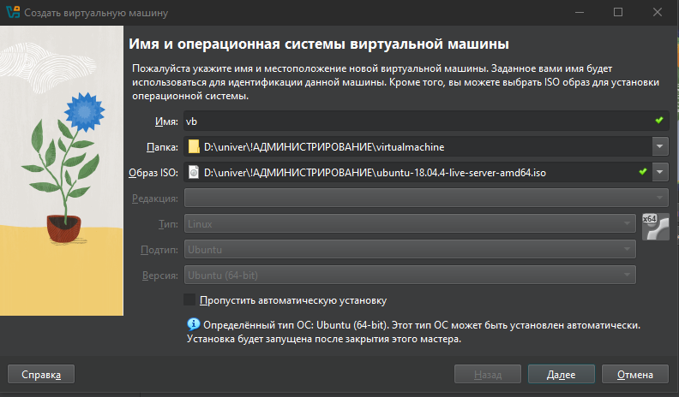
- настроить работу SSH-сервера на нестандартном порту виртуальной машины;
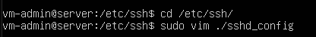
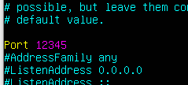
- занять с помощью коммуникативных средств доменное имя второго уровня, чтобы обеспечить его уникальность среди однокурсников, и привязать данное доменное имя с префиксом «mail.» в файле /etc/hosts виртуальной машины к адресу 127.0.1.1;
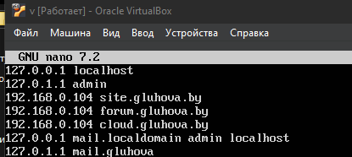
- узнать IP-адрес виртуальной машины с помощью команды «ip a l» и привязать доменное имя с префиксом «mail.» к полученному IP-адресу в файле hosts физической машины с помощью текстового редактора, запущенного с правами администратора;
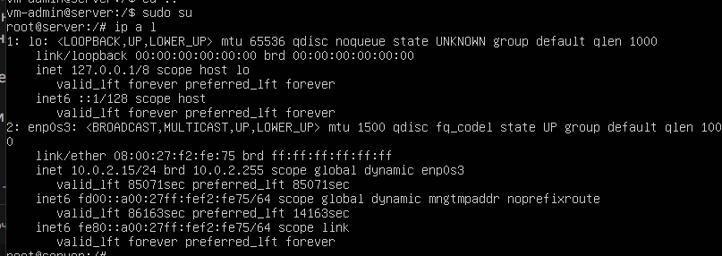

- выполнить подключение по доменному имени с префиксом «mail.» через терминальный клиент PuTTY, запущенный на физической машине, к SSH-серверу на виртуальной машине и сохранить настройки подключения;
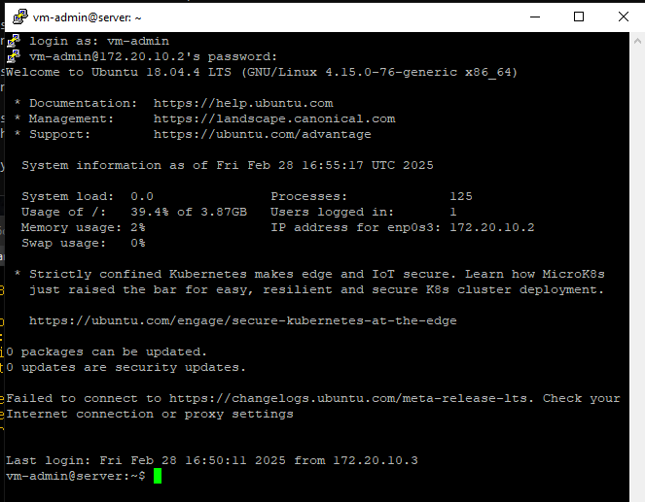
- настроить на виртуальной машине соединение с интернетом утилит apt, curl, wget, pip (при использовании университетской сети кроме получения IP-адреса от DHCP-сервера требуется указать прокси-сервер 172.16.0.101:3128);
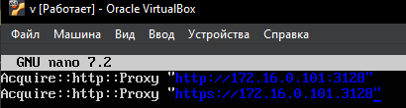
- на виртуальной машине через утилиту apt установить FTP-сервер vsftpd;
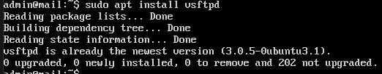
- на виртуальной машине сконфигурировать FTP-сервер vsftpd для возможности записи файлов;
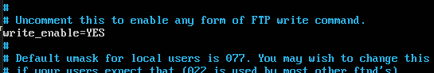
- на виртуальной машине создать и сконфигурировать пользователя для передачи файлов по FTP;
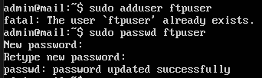
- скачать на физическую машину и передать на виртуальную установочный пакет iRedMail;
- распаковать установочный пакет iRedMail, выдать права на выполнение файлов в распакованном пакете и выполнить установку всех компонентов кроме веб-интерфейса SOGO;
- перезагрузить виртуальную машину и убедиться в работе почтового сервера, открыв в браузере на физической машине доменное имя с префиксом «mail.» и отправив письмо самому себе под учетной записью postmaster;
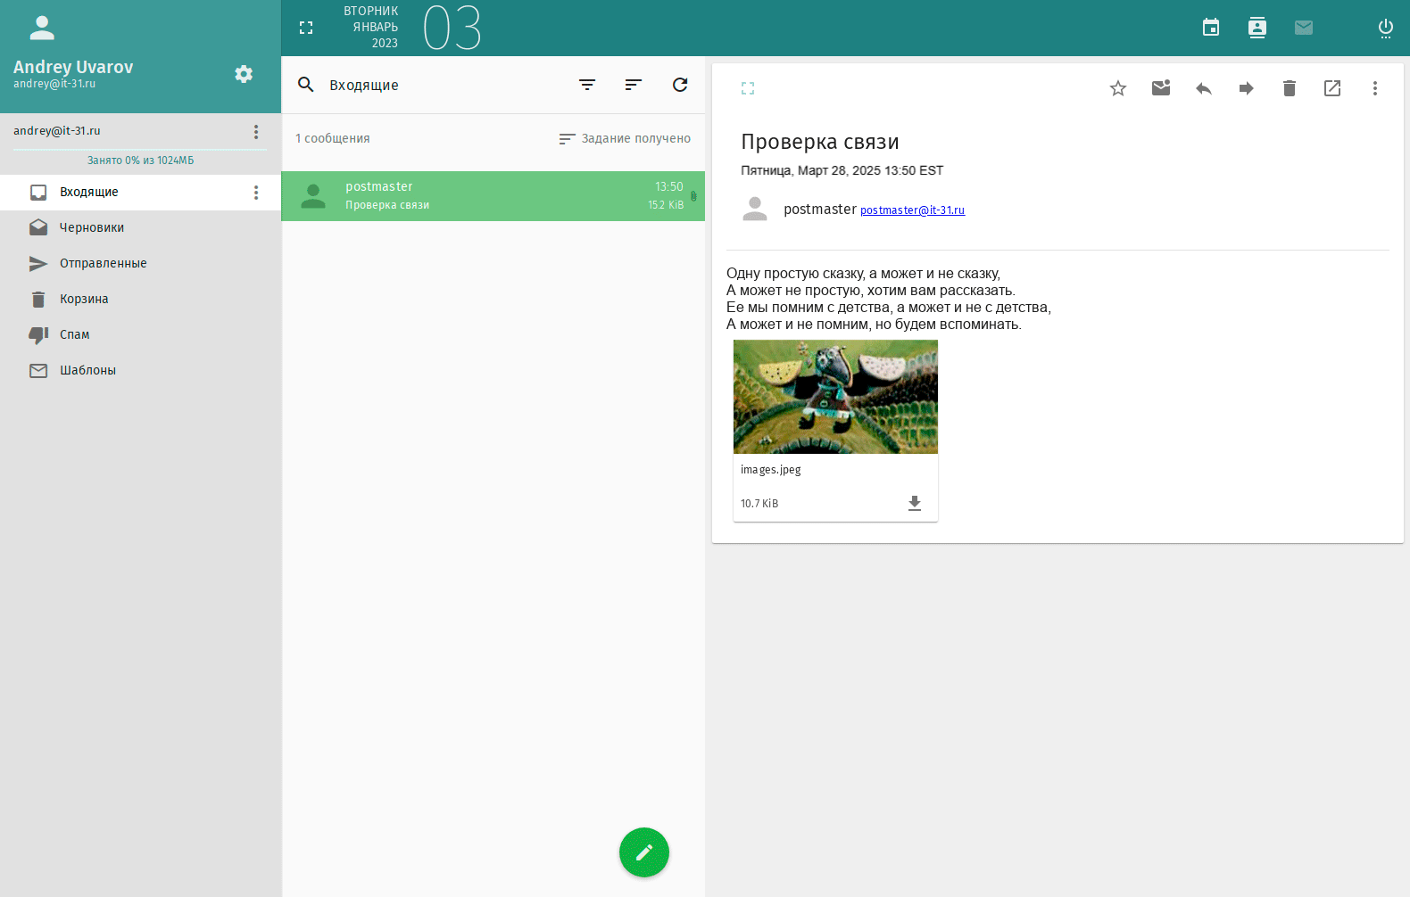
- 9. на виртуальной машине через утилиту apt установить клиентский пакет docker и серверный пакет dockerd;
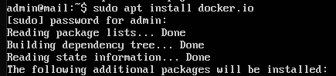
- . при использовании университетской сети сконфигурировать dockerd на использование прокси-сервера 172.16.0.101:3128;
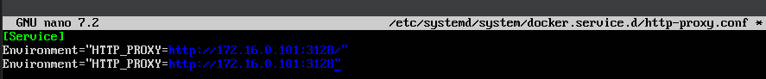
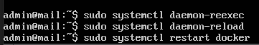
- выполнить установку ERP-системы odoo с помощью docker и инструкций на сайте hub.docker.com, согласиться на внесение в базу данных демонстрационных данных;
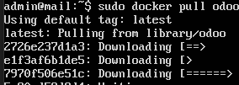
- сконфигурировать ERP-систему odoo на использование SMTP-сервера postfix, входящего в состав пакета iRedMail, для отправки e-mail;
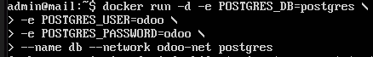
- сконфигурировать SMTP-сервер postfix на прием писем из docker-контейнера с ERP-системой odoo;
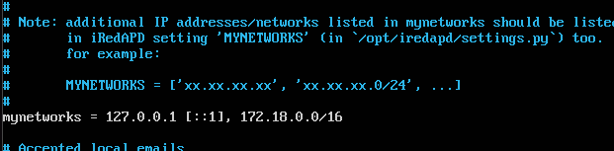
- создать почтовый ящик на почтовом сервере с помощью панели iRedAdmin;
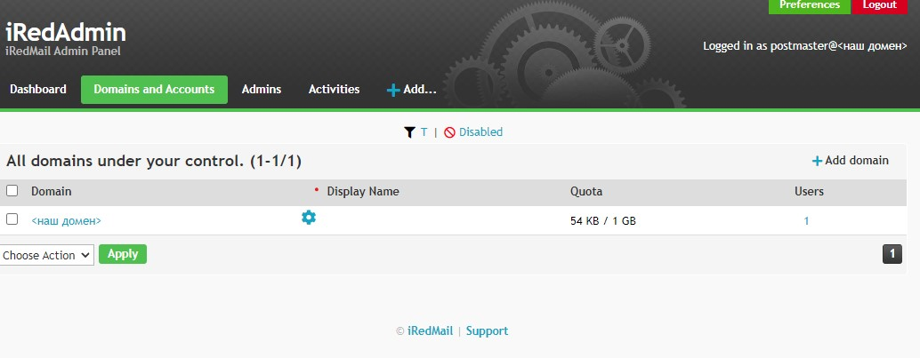
- создать пользователя в ERP-системе odoo, назначить ему права на использование только бухгалтерских компонентов, выслать подтверждение на созданный почтовый ящик;
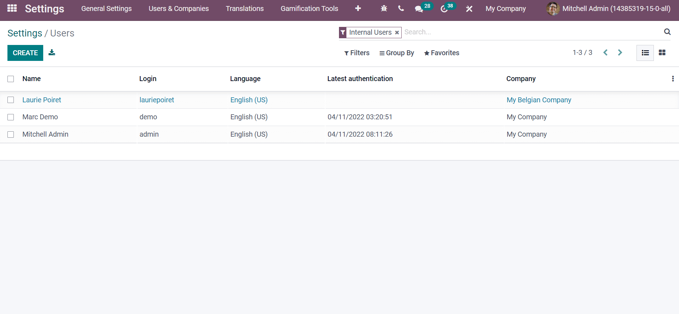
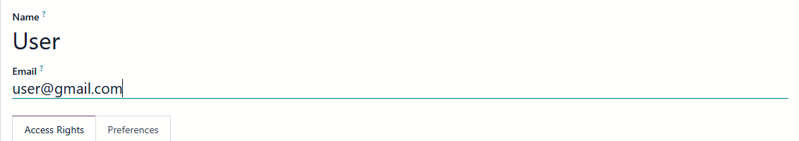

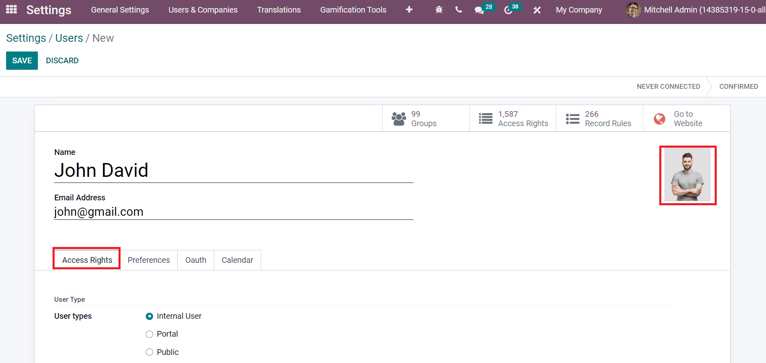

- выполнить регистрацию пользователя в ERP-системе odoo, перейдя по ссылке в полученном на почтовый ящик письме и заполнив регистрационную форму.
